

**小一**

**2023/6/16**

主题五《夏天真快乐》

”

入园情况：今天来了22位小朋友，4位小朋友请假。

情绪管理：所有小朋友都开心的来幼儿园啦！

物品管理：徐知行、杨昊、李沐妍、赵梦琪几位小朋友在绕水杯带。

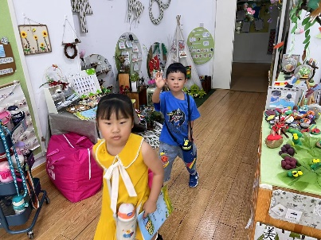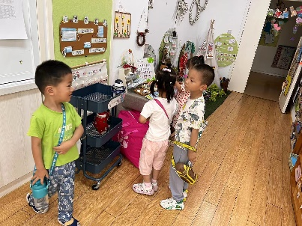

益智区：孙浩燃和李沐妍两位小朋友拿了一筐找朋友的游戏，然后两位小朋友在选择自己想要找的纸，在给纸上的小动物匹配合适的部位。

桌面建构区：王诗航和张浩川两位小朋友在一起垒宝塔，吴予希、杨昊、杨赟几位小朋友在用雪花片进行建构。

美工区： 张苏锦小朋友在给西瓜涂颜色，赵梦琪和刘佩琦小朋友在给漂亮的裙子涂颜色，徐知行小朋友在玩水笔画画。

图书区：武依朵和袁艺晗两位小朋友在看绘本。

娃娃家：尚子晴小朋友在烧饭，陆可小朋友再拿食材。

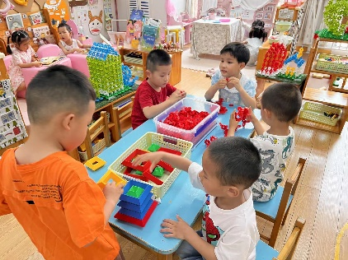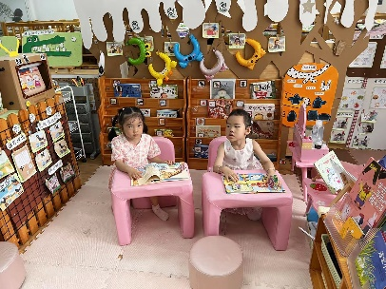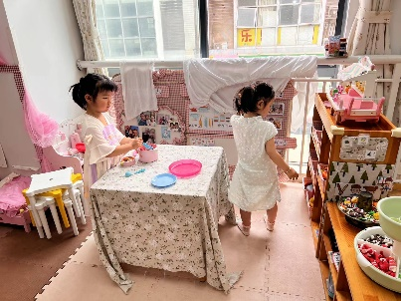

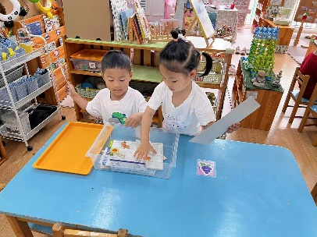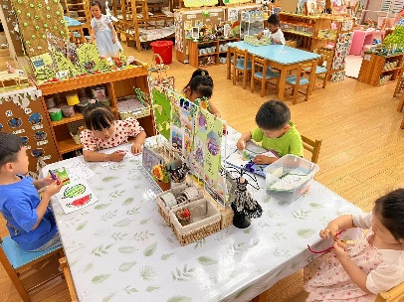

1.《美术：好吃的西瓜》

西瓜是孩子们生活中常见的水果之一，果实大型，近于球形或椭圆形。外表为浅绿色、上有深绿色斑纹。活动中通过播放课件圆形的西瓜和切片西瓜让幼儿感受西瓜整体及局部的形状和色彩之美，让幼儿进一步感受西瓜局部的形状和色彩之美。今天我们的活动是让幼儿通过撕贴的方式给西瓜配上颜色。

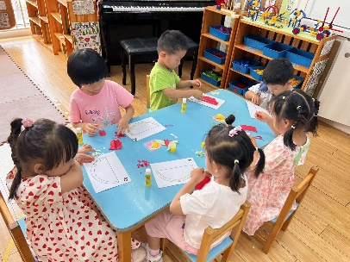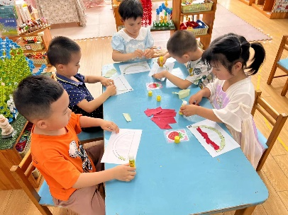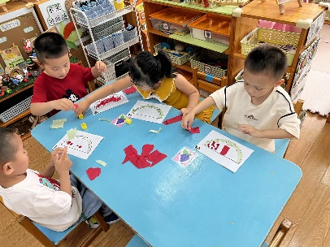

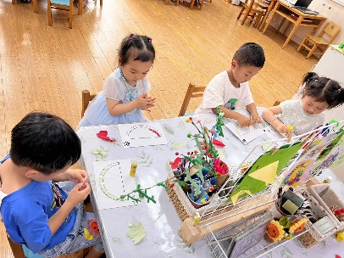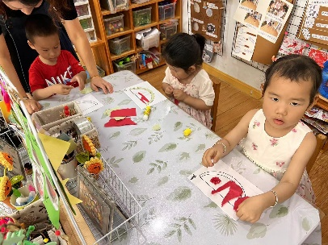

户外活动：毛毛虫、皮球、羊角球

谢琦悦小朋友做了毛毛虫小火车的火车头，王锦琰、刘佩琦、张苏锦几位小朋友坐在后面火车上。

另一边小火车的火车头是许择迅小朋友，吴予希、李梦婉、杨昊、张浩川、杨赟几位小朋友坐在后面的火车上

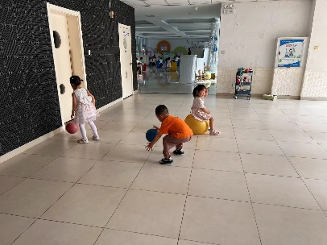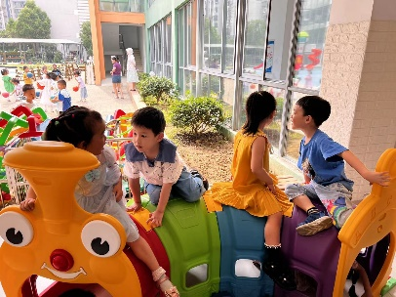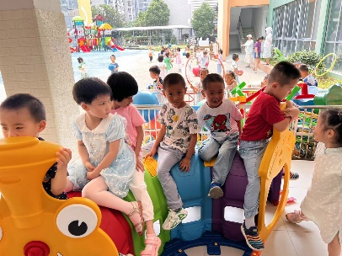

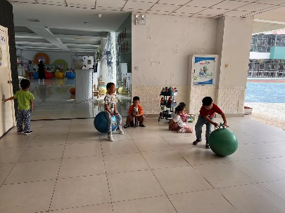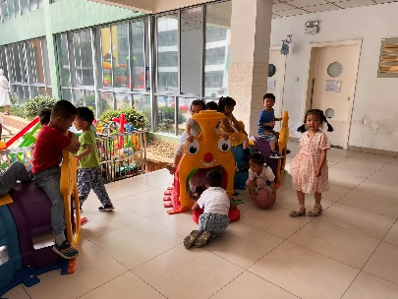

**mmexport1590938236088mmexport1590938236088**

**05生活活动**

**午饭情况**

今天吃得是：鸡蛋胡萝卜炒虾仁、豆瓣苋菜、番茄土豆汤。水果：香瓜